ФЕДЕРАЛЬНОЕ АГЕНТСТВО ЖЕЛЕЗНОДОРОЖНОГО ТРАНСПОРТА Федеральное государственное бюджетное образовательное учреждение высшего образования
«Петербургский государственный университет путей сообщения Императора Александра I»
(ФГБОУ ВО ПГУПС)
Кафедра «Прикладная психология»

РАБОЧАЯ ПРОГРАММА
дисциплины
«ОСНОВЫ ПЕДАГОГИКИ И АНДРАГОГИКИ» (Б1.Б.8)

для направления

08.04.01 «Строительство»
по магистерской программе

«Технология и сооружения для очистки сточных вод на предприятиях
транспорта и в системах ЖКХ»

Форма обучения – очная

Санкт-Петербург
2018
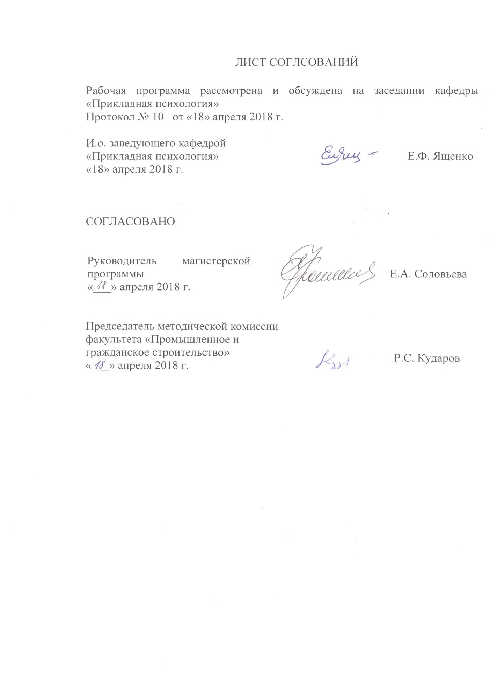
ЛИСТ СОГЛСОВАНИЙ

Программа рассмотрена и обсуждена на заседании кафедры «Прикладная психология»
Протокол № 10 от «18» апреля 2018 г.

И.о.заведующего кафедрой «Прикладная психология» |  | Е.Ф. Ященко
«18» апреля 2018 г.

СОГЛАСОВАНО

Руководитель магистерской программы  «18» апреля 2018 г. |  | Е.А. Соловьева

Председатель методической комиссии факультета «Промышленное и гражданское строительство»  «18» апреля 2018 г. |  | Р.С. Кударов

1. Цели и задачи дисциплины

Рабочая программа составлена в соответствии с ФГОС ВО, утвержденным «30» октября 2014 г., приказ № 1419 по направлению «Строительство» по дисциплине «Основы педагогики и андрагогики».
Целью изучения дисциплины «Основы педагогики и андрагогики» является формирование компетенций, указанных в разделе 2 рабочей программы.
Для достижения поставленной цели решаются следующие задачи:
- приобретение знаний, указанных в разделе 2 рабочей программы;
- приобретение умений, указанных в разделе 2 рабочей программы;
- приобретение навыков, указанных в разделе 2 рабочей программы.

2. Перечень планируемых результатов обучения по дисциплине, соотнесенных с планируемыми результатами освоения основной профессиональной образовательной программы
Планируемыми результатами обучения по дисциплине являются: приобретение знаний, умений, навыков.
В результате освоения дисциплины обучающийся должен:
ЗНАТЬ: цели и основные принципы обучения взрослых; основы педагогики для взрослых; основные методы и специфические особенности проведения занятий для взрослых; основные проблемы своей предметной области, при решении которых возникает необходимость в сложных задачах выбора, требующих использования количественных и качественных методов; словесные, наглядные, практические методы обучения.
УМЕТЬ: на основе знания педагогических приемов принимать непосредственное участие в образовательной деятельности структурных подразделений образовательной организации по профилю направления подготовки; реализовывать в образовательном процессе знания, методики преподавания для взрослых; использовать абстрактное мышление и мыслительные операции анализ, синтез; действовать в нестандартных ситуациях, нести социальную и этическую ответственность за принятые решения; руководить коллективом в сфере своей профессиональной деятельности, толерантно воспринимая социальные, этнические, конфессиональные и культурные различия.
ВЛАДЕТЬ: навыками и умениями в организации научно-исследовательских и научно-производственных работ, в управлении коллективом, влиять на формирование целей команды, воздействовать на ее социально-психологический климат в нужном для достижения целей направлении, оценивать качество результатов деятельности, способность к активной социальной мобильности; технологиями проектирования, реализации и оценивания учебно-воспитательного процесса в учебных заведениях высшего профессионального образования; навыками проведения аудиторных занятий.
Приобретенные знания, умения, навыки, характеризующие формирование компетенций, осваиваемые в данной дисциплине, позволяют решать профессиональные задачи, приведенные в соответствующем перечне по видам профессиональной деятельности в п. 2.4 общей характеристики основной профессиональной образовательной программы (ОПОП).
Изучение дисциплины направлено на формирование следующих общекультурных компетенций (ОК):
- способность к абстрактному мышлению, анализу, синтезу (ОК-1);
- готовность действовать в нестандартных ситуациях, нести социальную и этическую ответственность за принятые решения (ОК-2).
Изучение дисциплины направлено на формирование следующих общепрофессиональных компетенций (ОПК):
- готовность руководить коллективом в сфере своей профессиональной деятельности, толерантно воспринимая социальные, этнические,
конфессиональные и культурные различия (ОПК-2);
- способность использовать на практике навыки и умения в организации научно-исследовательских и научно-производственных работ, в управлении коллективом, влиять на формирование целей команды, воздействовать на ее социально-психологический климат в нужном для достижения целей направлении, оценивать качество результатов деятельности, способностью к активной социальной мобильности (ОПК-3);
- способность осознать основные проблемы своей предметной области, при решении которых возникает необходимость в сложных задачах выбора, требующих использования количественных и качественных методов (ОПК-9).
Изучение дисциплины направлено на формирование следующих профессиональных компетенций (ПК), соответствующих виду профессиональной деятельности, на который ориентирована программа магистратуры:
педагогическая деятельность:
- умение на основе знания педагогических приемов принимать непосредственное участие в образовательной деятельности структурных подразделений образовательной организации по профилю направления подготовки (ПК-9).
Область профессиональной деятельности обучающихся, освоивших данную дисциплину, приведена в п. 2.1 общей характеристики ОПОП.
Объекты профессиональной деятельности обучающихся, освоивших данную дисциплину, приведены в п. 2.2 общей характеристики ОПОП.
- Место дисциплины в структуре основной профессиональной
образовательной программы
Дисциплина «Основы педагогики и андрагогики» (Б1.Б.8) относится к базовой части и является обязательной дисциплиной для обучающегося.

4. Объем дисциплины и виды учебной работы

Вид учебной работы | Всего часов | Семестр
 |  | 1
Контактная работа (по видам учебных занятий)  В том числе: | 36 | 36
– лекции (Л) | 18 | 18
– практические занятия (ПЗ) | 18 | 18
– лабораторные работы (ЛР) | — | —
Самостоятельная работа (СРС) (всего) | 36 | 36
Контроль | — | —
Форма контроля знаний | 3 | 3
Общая трудоемкость: час / з.е. | 72/2 | 72/2
Примечания: «Форма контроля знаний» – зачет (З).

5. Содержание и структура дисциплины
- Содержание дисциплины

№  п/п | Наименование раздела дисциплины | Содержание раздела
1 | Педагогика как наука | - Общие основы педагогики  - Истоки происхождения педагогики и этапы ее развития.  - Объект и предмет педагогической науки.  - Задачи педагогической науки.  - Структура педагогической науки.  - Связь педагогики с другими науками.  - Общекультурное значение педагогики.  - Методология и методы педагогических исследований.  - Педагогическая деятельность  2.1 Сущность и структура педагогической деятельности.  2.2 Педагогическое общение.  2.3 Стили педагогического руководства.  2.4 Познание педагогом учащихся.  2.5 Понятие о педагогической задаче.
2 | Основные категории  педагогики | 1. Характеристика основных категорий педагогики  1.1 Воспитание как предмет педагогики и педагогическая категория.  1.2 Развитие как педагогическая категория: движущие силы, закономерности, факторы. Условия развития личности.  1.3 Возрастная динамика развития человека в процессе образования. 1.4 Обучение как педагогическая категория. .5 Формирование как педагогическая категория.  2. Образование и культура  2.1 Образование как способ вхождения человека в мир  науки и культуры. 2.2 Модели образования.  2.3 Возрастная динамика развития человека в процессе  образования. 2.4 Образование в мире: история и современность.
3 | Педагогический процесс | - Сущность, закономерности и принципы педагогического процесса  - Понятие и структура педагогического процесса.  - Системы принципов обучения в общеобразовательной и высшей школе.  - Основные системы организации педагогического процесса  - Система индивидуального обучения и воспитания.  - Классно-урочная система.  - Лекционно-семинарская система.  - Управленческий цикл  - Характеристика функций педагогического  управления (педагогический анализ, целеполагание, планирование, организация, регулирование и контроль).  3.2 Организация деятельности педагогического коллектива.
4 | Воспитание в педагогическом процессе | - Человек как предмет воспитания. Цели воспитания и самовоспитания  - Цель воспитания и мотив профессиональной деятельности воспитателя. 1.2 Общие закономерности и принципы воспитания. 1.3 Воспитание как процесс: сущность воспитания и его особенности.  - Способы воспитательного воздействия на человека  - Содержание воспитательного процесса. 2.2 Социальное пространство воспитательного процесса. 2.3. Методы, приемы, средства и формы воспитания.  - Типы воспитания. 3.1 Модели и стили воспитания.  3.2 Воспитательные отношения. 3.3 Критерии оценки воспитательного процесса.
5 | Обучение в  педагогическом  процессе | - Понятие о дидактике как педагогической теории обучения  - Общее понятие о дидактике. 1.2 Объект и предмет дидактики. 1.3 Задачи и функции дидактики, её понятийный состав. 1.4 Основные дидактические концепции. Становление современной дидактической системы.  - Процесс обучения как целостная система: обучение, преподавание, учение - основные категории дидактики  - Понятие и сущность обучения. 2.2 Характеристика процесса обучения как целостной системы. 2.3 Цикличность процесса обучения. 2.4 Функции обучения. 2.5 Сущностная характеристика преподавания как деятельности. 2.6 Учение как познавательная деятельность школьника и студента в целостном процессе обучения. 2.7 Технология обучения.  - Закономерности и принципы обучения  - Принципы обучения как категории дидактики. 3.2 Законы и закономерности обучения. 3.3 Характеристика принципов обучения. 3.4 Понятие об обучаемости.  - Формы и методы обучения  4.1 Понятие и сущность метода и приема обучения.  4.2Классификация методов обучения.  4.3 Выбор методов обучения.  4.4 Средства обучения.  4.5 Формы организации обучения в школе и в вузе.  4.6 Проверка и оценка результатов обучения.  Диагностика результатов образовательного процесса.
6 | Развитие и социализация личности в семье | - Социальная среда как условие развития личности  - Усвоение социально-исторического опыта как совокупности типичных для данного общества, социальной группы или индивида видов жизнедеятельности. 1.2 Понятие «социальная ситуация развития» (Л.С. Выготский). 1.3 Механизмы социализации (индивидуализация, интимизация, интериоризация).  - Деятельности субъекта как исходные «единицы» психолого-педагогического анализа личности (в онтогенезе - игровая, учебная, профессиональная, общение; в межличностных отношениях - совместная деятельность).  - Деятельность как важнейшая форма проявления активного отношения человека к окружающей действительности. 2.2 Единство деятельности как единство исходных мотивов и конечных целей личности. 2.3 Трудовое воспитание в семье.  - Понятие семьи.  Структура семьи. 3.2 Функции семьи. 3.3 Особенности семейного воспитания. Стили семейного воспитания. 3.4 Механизмы социализации в семье. 3.5 Влияние семейного воспитания на обучение и развитие школьников и студентов.
7 | Андрагогика | - Понятие андрагогики  1.1. Место андрагогики в системе человекознания. 1.2 История развития теории и практики андрагогики. 1.3 Развитие образования и андрагогики в России.  - Обучение в системе непрерывного образования  - История развития непрерывного образования.  - Цели, содержание и структура непрерывного образования. 2.3 Непрерывное образование как феномен практики и как педагогическая концепция. 2.4 Основные принципы и задачи непрерывного образования.  - Взрослый человек как субъект обучения (сотрудник организации; работник, обучающийся на курсах повышения квалификации или переподготовки).  - Особенности взрослых обучающихся  (сотрудников организации: работников, обучающихся  на курсах повышения квалификации или переподготовки)  (необходимость, актуальное и практическая направленность; обратная связь).  3.2 Андрагогические основы профессионального развития личности: профессиональное образование личности как подготовка специалиста (отвечающего модели, профессиограмме); как «процесс обогащения деятельностных способностей» личности, как «процесс постановки, разворачивания, адаптации и «вживления» профессионального контекста в субъективную реальность с последующим запуском его самостоятельного совершенствования и развития» (А.И. Вовк).  4. Обучение взрослых людей: основные организационные формы и технологии  4.1 Адаптивные системы образования взрослых людей  (сотрудников организации; работников, обучающихся на курсах повышения квалификации или переподготовки). 4.2 Модульное обучение взрослых людей. 4.3 Возможности дистанционного обучения в образовании взрослых людей. Бизнес-школы в дополнительном профессиональном образовании.

5.2 Разделы дисциплины и виды занятий

№п/п | Наименование раздела дисциплины | Л | ПЗ | ЛР | СРС
1 | Педагогика как наука | 2 | 2 | − | 4
2 | Основные категории педагогики | 2 | 2 | − | 4
3 | Педагогический процесс | 2 | 2 | − | 4
4 | Воспитание в педагогическом процессе | 4 | 4 | − | 6
5 | Обучение в педагогическом процессе | 2 | 4 | − | 6
6 | Развитие и социализация личности в семье | 2 | 2 | − | 6
7 | Андрагогика | 4 | 2 | − | 6
 | Итого | 18 | 18 | − | 36

6. Перечень учебно-методического обеспечения для самостоятельной работы обучающихся по дисциплине

№  п/п | Наименование раздела | Перечень учебно-методического обеспечения
1 | Педагогика как наука | - Аннушкин, Ю.В. Дидактика: учебное пособие для бакалавриата и магистратуры /Ю.В. Аннушкин, О. Л. Подлиняев. – 2-е изд., перераб. и доп. – М.: Издательство Юрайт, 2018. – 165 с. – (Серия: Образовательный процесс). – Режим доступа: https://biblio-online.ru/viewer/5D2B43C7-567E-46D5-A231-086B27434461/didaktika#page/1  - Блинов, В.И. Методика преподавания в высшей школе: учеб.-практ. пособие/В.И. Блинов, В.Г. Виненко, И.С. Сергеев. – М.: Издательство Юрайт, 2018. – 315 с. – (Серия: Образовательный процесс). – Режим доступа: https://biblio-online.ru/viewer/A1E6B8CD-62CE-4252-BC77-27E8DE193E28/metodika-prepodavaniya-v-vysshey-shkole#page/1  3. Чернявская, А.Г. Андрагогика: практ. пособие для вузов/А.Г. Чернявская. – 2-е изд., испр. и доп. – М.: Издательство Юрайт, 2018. – 174 с. – (Серия: Образовательный процесс). – Режим доступа: https://biblio-online.ru/viewer/B40EB3FA-4D2B-46F3-A21C-19C677876AB3/andragogika#page/1
2 | Основные категории педагогики
3 | Педагогический процесс
4 | Воспитание в педагогическом процессе
5 | Обучение в педагогическом процессе
6 | Развитие и социализация личности в семье
7 | Андрагогика

- Фонд оценочных средств для проведения текущего контроля успеваемости и промежуточной аттестации обучающихся по дисциплине
Фонд оценочных средств по дисциплине является неотъемлемой частью рабочей программы и представлен отдельным документом, рассмотренным на заседании кафедры и утвержденным заведующим кафедрой.

- Перечень основной и дополнительной учебной литературы, нормативно-правовой документации и других изданий, необходимых

для освоения дисциплины
8.1 Перечень основной учебной литературы, необходимой для освоения дисциплины

1. Аннушкин, Ю.В. Дидактика: учебное пособие для бакалавриата и магистратуры /Ю.В. Аннушкин, О. Л. Подлиняев. – 2-е изд., перераб. и доп. – М.: Издательство Юрайт, 2018. – 165 с. – (Серия: Образовательный процесс). – Режим доступа: https://biblio-online.ru/viewer/5D2B43C7-567E-46D5-A231-086B27434461/didaktika#page/1
2. Блинов, В.И. Методика преподавания в высшей школе: учеб.-практ. пособие/В.И. Блинов, В.Г. Виненко, И.С. Сергеев. – М.: Издательство Юрайт, 2018. – 315 с. – (Серия: Образовательный процесс). – Режим доступа: https://biblio-online.ru/viewer/A1E6B8CD-62CE-4252-BC77-27E8DE193E28/metodika-prepodavaniya-v-vysshey-shkole#page/1
3. Голованова, Н.Ф. Педагогика: учебник и практикум для вузов/Н.Ф. Голованова. – 2-е изд., перераб. и доп. – М.: Издательство Юрайт, 2018. – 377 с. – Режим доступа: https://biblio-online.ru/viewer/7E727000-6289-4B94-A30D-CA1AD840BEB7/pedagogika#page/1
4. Дудина, М.Н. Дидактика высшей школы: от традиций к инновациям: учебное пособие для вузов/М.Н. Дудина. – М.: Издательство Юрайт, 2018. – 151 с. – (Серия: Университеты России). – Режим доступа: https://biblio-online.ru/viewer/89C5A71F-385E-4033-9790-8997377D7528/didaktika-vysshey-shkoly-ot-tradiciy-k-innovaciyam#page/1
5. Крившенко, Л.П. Педагогика: учебник и практикум /Л.П. Крившенко, Л.В. Юркина. – М.: Издательство Юрайт, 2018. – 364 с. – Режим доступа: https://biblio-online.ru/viewer/19B2B51C-5AAF-4BDD-8B98-62F6C76D196E/pedagogika#page/1
6. Коджаспирова, Г.М. Общие основы педагогики /Г.М. Коджаспирова. – М.: Издательство Юрайт, 2018. – 151 с. – Режим доступа: https://biblio-online.ru/viewer/F6B34DED-3595-411E-BB11-8D77DFBE58DD/obschie-osnovy-pedagogiki#page/1
7. Милорадова, Н.Г. Педагогика [Электронный ресурс]: учебное пособие/Н.Г. Милорадова. – М.: Издательство Юрайт, 2017. – 119 с. – (Профессиональное образование). – Режим доступа: http://www.biblio-online.ru/book/02C9F9F0-46DC-4622-B813-C3B06E4725CA
8. Образцов, П.И. Основы профессиональной дидактики: учебное пособие для вузов/П.И. Образцов. – 2-е изд., испр. и доп. – М. : Издательство Юрайт, 2018. – 329 с. – (Серия: Образовательный процесс). – Режим доступа: https://biblio-online.ru/viewer/2138469E-969E-4D40-AF05-EF0521D21220/osnovy-professionalnoy-didaktiki#page/1
9. Педагогика: учебник и практикум/П.И. Пидкасистый [и др.]; под ред. П.И. Пидкасистого. – 4-е изд., перераб. и доп. – М.: Издательство Юрайт, 2017. – 408 с. – Режим доступа: https://biblio-online.ru/viewer/110FA80B-6141-4C13-A739-F6DA9121A7D6/pedagogika#page/1
10. Подласый, И.П. Педагогика в 2 т. Том 1. Теоретическая педагогика в 2 книгах. Книга 1: учебник/И.П. Подласый. – 2-е изд., перераб. и доп. – М.: Издательство Юрайт, 2018. – 404 с. – Режим доступа: https://biblio-online.ru/viewer/5FE9FBE1-E147-48EF-A18A-F2636ED64313/pedagogika-v-2-t-tom-1-teoreticheskaya-pedagogika-v-2-knigah-kniga-1#page/1
11. Подласый, И.П. Педагогика в 2 т. Том 1. Теоретическая педагогика в 2 книгах. Книга 2: учебник/И.П. Подласый. – 2-е изд., перераб. и доп. – М.: Издательство Юрайт, 2018. – 386 с. – Режим доступа: https://biblio-online.ru/viewer/BD942C96-73F2-428F-8EFB-6ACA30FB7A59/pedagogika-v-2-t-tom-1-teoreticheskaya-pedagogika-v-2-knigah-kniga-2#page/1
12. Психология и педагогика высшей школы: учебное пособие для бакалавриата и магистратуры/И.В. Охременко [и др.]; под ред. И.В. Охременко. – 2-е изд., испр. и доп. – М.: Издательство Юрайт, 2018. – 178 с. – (Серия: Университеты России). – Режим доступа: https://biblio-online.ru/viewer/4C593AA0-372D-4C16-B29B-018D2293A9F2/psihologiya-i-pedagogika-vysshey-shkoly#page/1
13. Рослякова, С.В. Педагогика [Электронный ресурс]: учебник и практикум/С.В. Рослякова. – 2-е изд., испр. и доп. – М.: Издательство Юрайт, 2017. – 397 с. – (Профессиональное образование). – Режим доступа: http://www.biblio-online.ru/book/69097973-7D69-4BB8-BEEF-3FD0579762CE
14. Шарипов, Ф. В. Педагогика и психология высшей школы: учеб. пособие [Электронный ресурс]/Ф.В. Шарипов. – М.: Логос, 2012. – 448 с. : ил. – Режим доступа: http://ibooks.ru/reading.php?short=1&isbn=978-5-98704-587-9
15. Чернявская, А.Г. Андрагогика: практ. пособие для вузов/А.Г. Чернявская. – 2-е изд., испр. и доп. – М.: Издательство Юрайт, 2018. – 174 с. – (Серия: Образовательный процесс). – Режим доступа: https://biblio-online.ru/viewer/B40EB3FA-4D2B-46F3-A21C-19C677876AB3/andragogika#page/1

8.2 Перечень дополнительной учебной литературы, необходимой для освоения дисциплины
1. Бессонов, Б.Н. История педагогики и образования: учебник и практикум /Б.Н. Бессонов. – М.: Издательство Юрайт, 2018. – 208 с. – (Серия: Авторский учебник). – Режим доступа: https://biblio-online.ru/viewer/A6E08072-3334-4497-AE8F-2E24164674F7/istoriya-pedagogiki-i-obrazovaniya#page/1
2. Волков, Б.С. Психология педагогического общения: учебник /Б.С. Волков, Н.В. Волкова, Е.А. Орлова; под общ. ред. Б.С. Волкова. – М.: Издательство Юрайт, 2017. – 335 с. – Режим доступа: https://biblio-online.ru/viewer/1055F50B-2A78-421A-A114-CE7E09CDAA9B/psihologiya-pedagogicheskogo-obscheniya#page/1
3. Макаренко, А.С. Педагогическая поэма в 2 кн. Книга 1 /А.С. Макаренко. – М.: Издательство Юрайт, 2018. – 348 с. – (Серия: Антология мысли). – Режим доступа: https://biblio-online.ru/viewer/E153D347-9F9D-4B97-918A-1DAD9355ECF7/pedagogicheskaya-poema-v-2-kn-kniga-1#page/1
4. Макаренко, А.С. Педагогическая поэма в 2 кн. Книга 2 /А.С. Макаренко. – М.: Издательство Юрайт, 2018. – 194 с. – (Серия: Антология мысли). – Режим доступа: https://biblio-online.ru/viewer/E382A8E6-C516-4DE4-9357-4D6FD9E30F92/pedagogicheskaya-poema-v-2-kn-kniga-2#page/1
5. Маралов, В.Г. Педагогика и психология ненасилия в образовании [Электронный ресурс]: Учебное пособие/В. Г. Маралов. – 2-е изд., пер. и доп. – М.: Издательство Юрайт, 2017. – 424 с. – (Бакалавр и магистр. Модуль). – Режим доступа: http://www.biblio-online.ru/book/A46B84DD-E1EC-4960-93EF-5E29DC870C53
6. Психология и педагогика в 2 ч. Часть 2. Педагогика: учебник/В.А. Сластенин [и др.]; под общ. ред. В.А. Сластенина, В.П. Каширина. – М.: Издательство Юрайт, 2018. – 374 с. – Режим доступа: https://biblio-online.ru/viewer/44CFF672-E93B-43F9-BEC1-15F84D779430/psihologiya-i-pedagogika-v-2-ch-chast-2-pedagogika#page/1
7. Психология и педагогика: учебник/П.И. Пидкасистый [и др.]; отв. ред. П.И. Пидкасистый. – 3-е изд., перераб. и доп. – М.: Издательство Юрайт, 2017. – 724 с. – Режим доступа: https://biblio-online.ru/viewer/3894581E-13B0-40ED-A565-FE11A1C36C96/psihologiya-i-pedagogika#page/1
8. Старикова, Л.Д. История педагогики и философия образования: учебник и практикум для вузов/Л.Д. Старикова. – 3-е изд., испр. и доп. – М.: Издательство Юрайт, 2018. – 435 с. – (Серия: Университеты России). – Режим доступа: https://biblio-online.ru/viewer/A49A3D7D-A37E-410D-B27E-F3DB750E781E/istoriya-pedagogiki-i-filosofiya-obrazovaniya#page/1

8.3 Перечень нормативно-правовой документации, необходимой для освоения дисциплины

При освоении данной дисциплины нормативно-правовая документация не используется.

  - Другие издания, необходимые для освоения дисциплины
1. Ермакова, Е.С. Психология и педагогика. Практикум [Текст]: учеб. пособие / Е.С. Ермакова, А.В. Комарова, Т.В. Слотина. – СПб.: ПГУПС, 2011. – 76 с.
2. Кононова, О.Б. Методика организации студенческих групп: методические рекомендации для кураторов учебных групп/О.Б. Кононова. – СПб.: Петербургский гос. ун-т путей сообщения, 2013. – 49 с.
3. Оганесян, Н.Т. Технологии активного социально-педагогического взаимодействия (тренинги, игры, дискуссии) в обеспечении психологической безопасности образовательного процесса [Электронный ресурс]: учебно-методическое пособие/Н.Т. Оганесян. – Электрон, дан. – М.: ФЛИНТА, 2013. – 135 с. – Режим доступа: https://e.lanbook.com/book/44130
4. Психология и педагогика высшей школы [Текст]: учебное пособие / Е.С. Ермакова (и др.). – Санкт-Петербург: ПГУПС, 2013. – 71 с.
5. Современные образовательные технологии: учебное пособие для бакалавриата и магистратуры/Л.Л. Рыбцова [и др.]. – М.: Издательство Юрайт, 2018. – 90 с. – (Серия: Университеты России). – Режим доступа: https://biblio-online.ru/viewer/2175D2FA-58AF-4739-BAB3-7998DFE246B3/sovremennye-obrazovatelnye-tehnologii#page/1

9. Перечень ресурсов информационно-телекоммуникационной сети «Интернет», необходимых для освоения дисциплины

1. Личный кабинет обучающегося и электронная информационно-образовательная среда [Электронный ресурс]. – Режим доступа: http://sdo.pgups.ru (для доступа к полнотекстовым документам требуется авторизация).
2. Электронно-библиотечная система издательства «Лань». – Режим доступа: http://e.lanbook.com (для доступа к полнотекстовым документам требуется авторизация).
3. Электронная библиотека ЮРАЙТ. Режим доступа: https://biblio-online.ru/ (для доступа к полнотекстовым документам требуется авторизация).
4. Электронно-библиотечная система ibooks.ru («Айбукс»). Режим доступа: https://ibooks.ru/home.php?routine=bookshelf (для доступа к полнотекстовым документам требуется авторизация).
5. Электронная библиотека «Единое окно доступа к образовательным ресурсам». – Режим доступа: http://window.edu.ru – свободный.

10. Методические указания для обучающихся по освоению дисциплины

Порядок изучения дисциплины следующий:
- Освоение разделов дисциплины производится в порядке, приведенном в разделе 5 «Содержание и структура дисциплины». Обучающийся должен освоить все разделы дисциплины с помощью учебно-методического обеспечения, приведенного в разделах 6, 8 и 9 рабочей программы.
- Для формирования компетенций обучающийся должен представить выполненные типовые контрольные задания или иные материалы, необходимые для оценки знаний, умений, навыков и (или) опыта деятельности, предусмотренные текущим контролем (см. фонд оценочных средств по дисциплине).
- По итогам текущего контроля по дисциплине, обучающийся должен пройти промежуточную аттестацию (см. фонд оценочных средств по дисциплине).

11. Перечень информационных технологий, используемых при осуществлении образовательного процесса по дисциплине, включая перечень программного обеспечения и информационных справочных систем

Перечень информационных технологий, используемых при осуществлении образовательного процесса по дисциплине:
- технические средства (компьютерная техника, наборы демонстрационного оборудования);
- методы обучения с использованием информационных технологий(демонстрация мультимедийных материалов);
- личный кабинет обучающегося и электронная информационно-образовательная среда [Электронный ресурс]. Режим доступа: http://sdo.pgups.ru (для доступа к полнотекстовым документам требуется авторизация);
- Интернет-сервисы и электронные ресурсы (поисковые системы, электронная почта, онлайн-энциклопедии и справочники, электронные учебные и учебно-методические материалы, согласно п. 9 рабочей программы;
программное обеспечение:
- Операционная система Windows;
- MS Office;
- Антивирус Касперский.

12. Описание материально-технической базы, необходимой для осуществления образовательного процесса по дисциплине

Материально-техническая база, необходимая для осуществления образовательного процесса по дисциплине, включает следующие специальные помещения:

- учебные аудитории для проведения занятий лекционного типа, занятий семинарского типа, групповых и индивидуальных консультаций, текущего контроля и промежуточной аттестации,
- помещения для самостоятельной работы;
- помещения для хранения и профилактического обслуживания учебного оборудования.
Специальные помещения укомплектовываются специализированной мебелью и техническими средствами обучения, служащими для представления учебной информации большой аудитории.
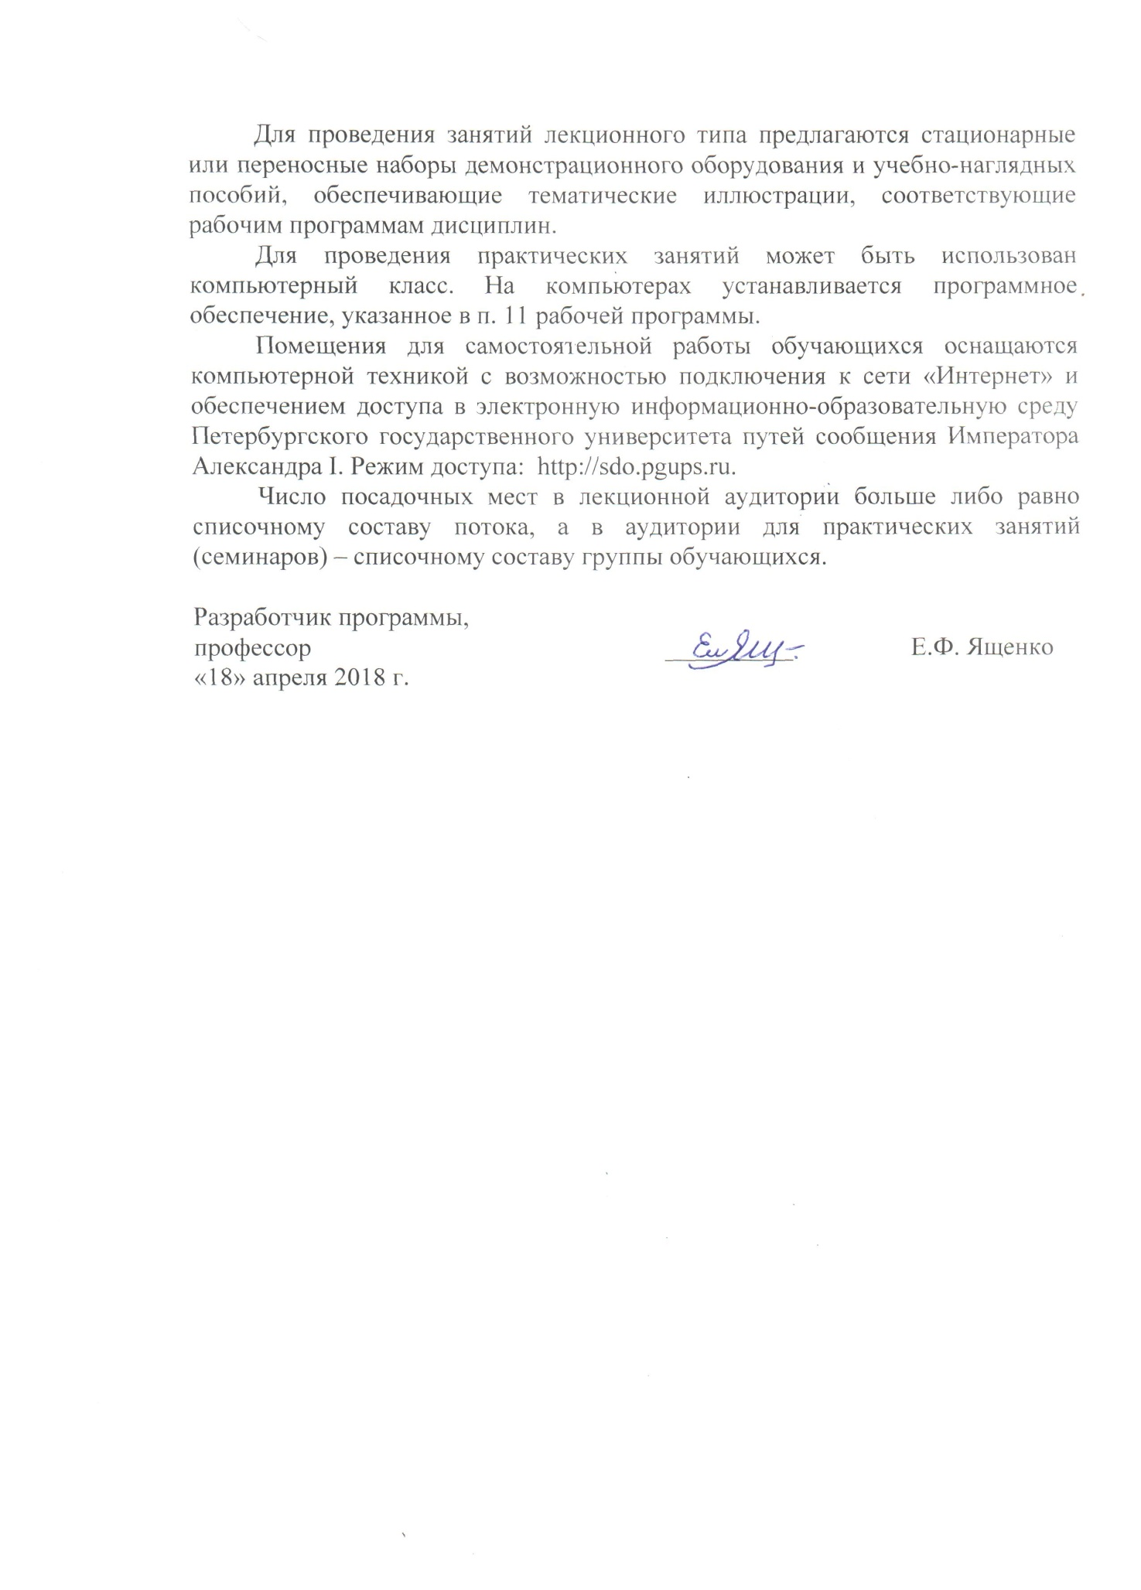
Для проведения занятий лекционного типа предлагаются стационарные или переносные наборы демонстрационного оборудования и учебно-наглядных пособий, обеспечивающие тематические иллюстрации, соответствующие рабочим программам дисциплин.
Для проведения практических занятий может быть использован компьютерный класс. На компьютерах устанавливается программное обеспечение, указанное в п. 11 рабочей программы.
Помещения для самостоятельной работы обучающихся оснащаются компьютерной техникой с возможностью подключения к сети «Интернет» и обеспечением доступа в электронную информационно-образовательную среду Петербургского государственного университета путей сообщения Императора Александра I. Режим доступа: http://sdo.pgups.ru.
Число посадочных мест в лекционной аудитории больше либо равно списочному составу потока, а в аудитории для практических занятий (семинаров) – списочному составу группы обучающихся.

Разработчик программы,
профессор __________ Е.Ф. Ященко
«18» апреля 2018 г.

